Tillsynsbegäran – information om höga naturvärden i avverkningsanmälan A 40476-2026 i Älvkarleby kommun
Denna tillsynsbegäran behandlar höga naturvärden i avverkningsanmälan A 40476-2026 i Älvkarleby kommun som inkom 2026-09-30 och omfattar 11,2 ha.
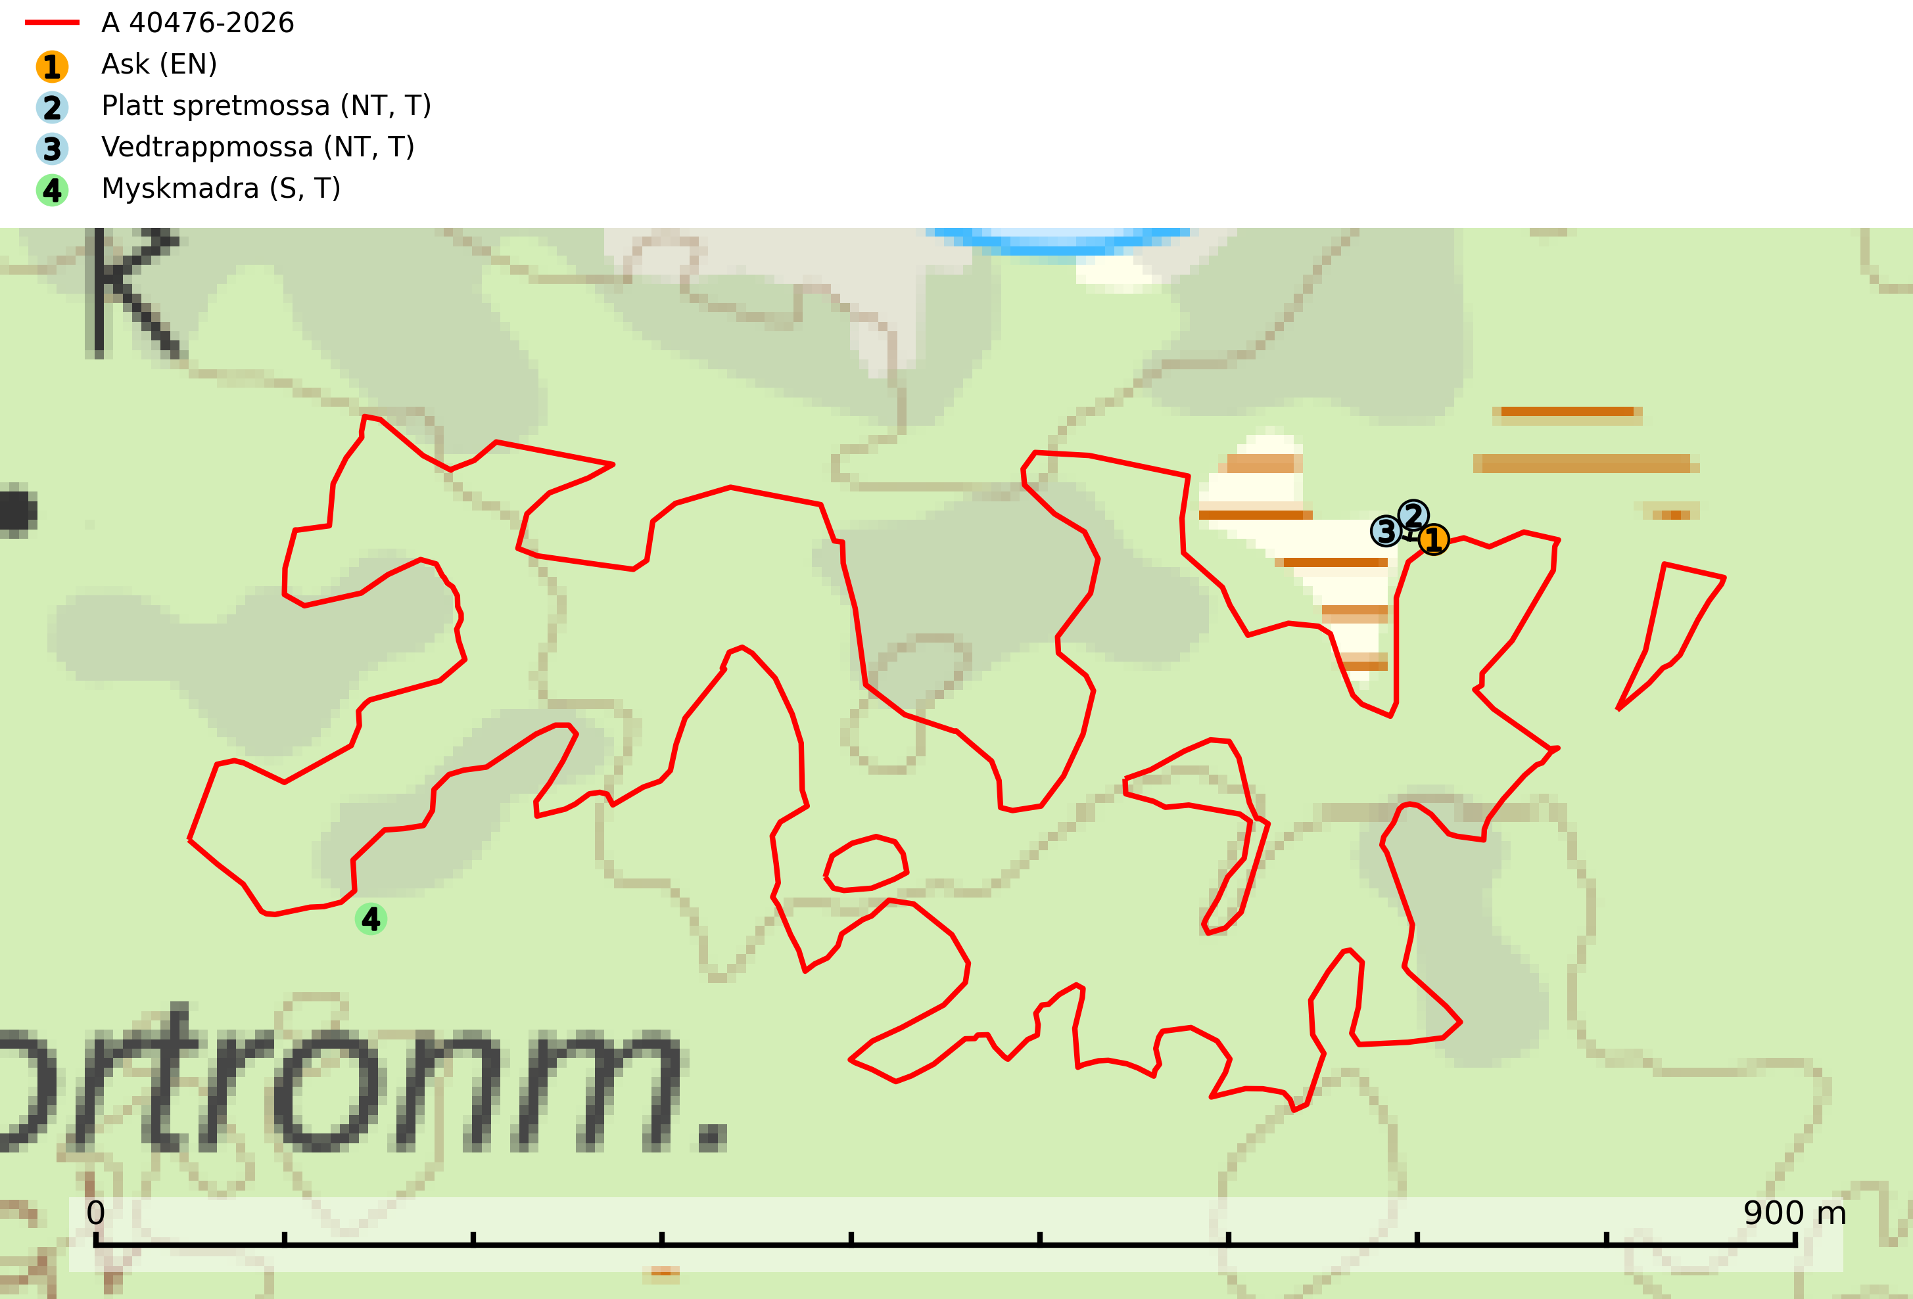
Figur 1. Fyndplatser för naturvårdsarter inom 17 meter från avverkningsanmälan. Markörer utan svart kant är placerade på fyndplatsen. Markörer med svart kant är placerade vid sidan av fyndplatsen och har ett svart streck som visar fyndplatsens exakta position. Kartans mittpunktskoordinat är N 6726052, E 641367 i SWEREF 99 TM.
Inom 17 meter från avverkningsanmälan finns fynd av 4 naturvårdsarter, varav 3 är rödlistade, 3 är typiska (T) och 1 är signalart (S): ask (EN), platt spretmossa (NT, T), vedtrappmossa (NT, T) och myskmadra (S, T). Se Figur 1.

Tillsynsbegäran
Vi begär härmed att Skogsstyrelsen fattar beslut enligt miljöbalken som säkerställer att skogens höga naturvärden bevaras samt att EU-lagstiftning efterlevs och att artskyddsbrott förhindras.
Vi önskar även ta del av de ställningstaganden och beslut som myndigheten meddelar till följd av aktuell avverkningsanmälan och föreningens inlaga (se 34 § förvaltningslagen).

Naturvårdsarter och fridlysta arter
Nedan följer beskrivningar av de naturvårdsarter och fridlysta arter som har sina livsmiljöer och växtplatser i den avverkningsanmälda skogen. De påträffade naturvårdsarterna är ett tydligt kvitto på att det rör sig om en skog med höga naturvärden.
Ask (EN) växer naturligt på frisk till fuktig, näringsrik, mullrik mark, gärna med rörligt, ytnära grundvatten. Asken är mycket viktig för den biologiska mångfalden och den är värd för minst 213 arter i olika organismgrupper, av vilka åtminstone 42 är askspecialister, ytterligare 8 arter förekommer endast på ask och alm. Bland dessa kan nämnas asknätfjäril (EN, §4a), askvårtlav (EN) och askpraktbagge (NT). Det finns en ökad risk att dessa arter försvinner när populationen av ask minskar. Asken är kraftigt drabbad av askskottsjukan, men angripna askar bör inte avverkas eftersom det är så många andra arter knutna till ask, såväl till döda som till levande träd. Eftersom sjukdomen är vindspridd så finns den redan nästan överallt där det finns askar, och till skillnad från almsjukan så förhindrar eller försvårar man inte spridningen genom att ta bort träd. Asken är globalt rödlistad som nära hotad (NT) vilket medför ett internationellt ansvar för arten (SLU Artdatabanken, 2026; IUCN, 2017).
Platt spretmossa (NT) omfattas av EU:s art- och habitatdirektiv där dess bevarandestatus är otillfredsställande med negativ trend. Arten växer på murken ved eller på torvrik jord på fuktiga eller mycket fuktiga och skuggiga platser, ofta i al- och gransumpskogar med periodvis översvämning, eller utmed vattendrag. Den hotas av uthuggning, torrläggning och avverkning av sumpskogar. Platt spretmossa är rödlistad som nära hotad (NT) i den europeiska rödlistan och typisk art för 9080 Lövsumpskog och 9750 Svämlövskog (SLU Artdatabanken, 2024; IUCN, 2024).
Vedtrappmossa (NT) växer på död ved, främst i gammal granskog. Den förekommer knappast alls i fjällnära barrskogar utan finns i skogslandskapet nedom fjällen och framför allt i landets södra delar är den en mycket bra signalart för barrnaturskog med höga naturvärden. Skogsavverkning och brist på grov död ved i skogen är de allvarligaste hoten och den överlever inte kalhyggesbruk. Lokaler med sluten granskog, tillräckligt stora för att säkerställa ett kontinuerligt tillskott på grova lågor, bör undantas från storskaligt skogsbruk. Vedtrappmossa är typisk art för 9010 Taiga (SLU Artdatabanken, 2024).
Myskmadra är en bra signalart i hela sitt utbredningsområde i såväl lövskogar, lundar som kalkbarrskogar. Särskilt kräsen tycks den vara i norra delen av sitt utbredningsområde. Många naturliga växtplatser är av reliktkaraktär och växten indikerar här långvarig ekologisk kontinuitet. Arten är känslig för såväl hårt bete som dagens storskaliga skogsbruksmetoder. Myskmadra är typisk art för 9050 Näringsrik granskog, 9020 Nordlig ädellövskog, 9130 Näringsrik bokskog och 9160 Näringsrik ekskog (Nitare & Skogsstyrelsen, 2019; SLU Artdatabanken, 2025).

